Федеральное государственное образовательное бюджетное

учреждение высшего образования

**«Финансовый университет при Правительстве Российской Федерации»**

**(Финансовый университет)**

Колледж информатики и программирования

Специальность 09.02.03 «Программирование в компьютерных системах»

**КВАЛИФИКАЦИОННЫЙ ЭКЗАМЕН**

Профессиональный модуль ПМ.02 Разработка и администрирование баз данных

*(наименование профессионального модуля)*

Выполнил:

обучающийся группы № 3ПКС-320

Володин Н.С. *(И.О. Фамилия)*

Проверили:

К.П.Жуков

*(И.О. Фамилия)*

И.В.Сибирев

*(И.О. Фамилия)*

Оценка _______________

Дата _______________

**Москва**

**2023**

**Задание 1**

Сайт <https://ananasprint.ru/spm/#/>

Ping

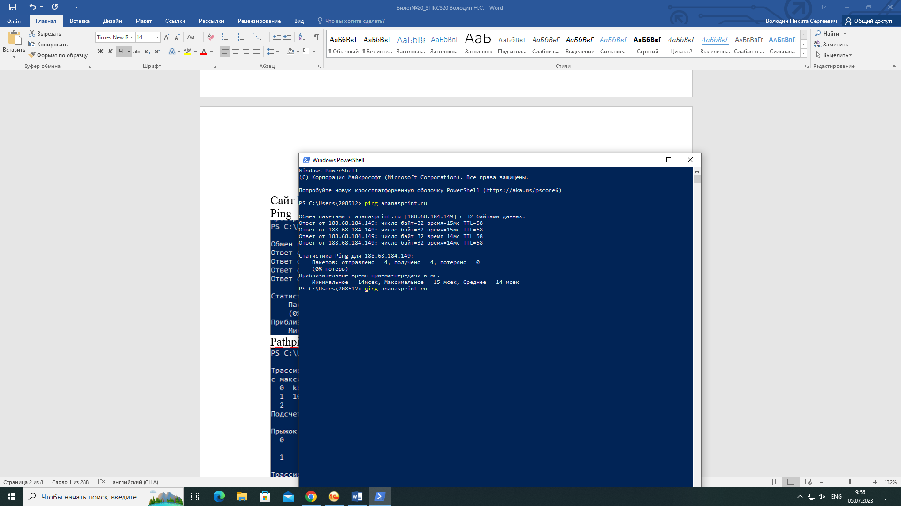

Pathping

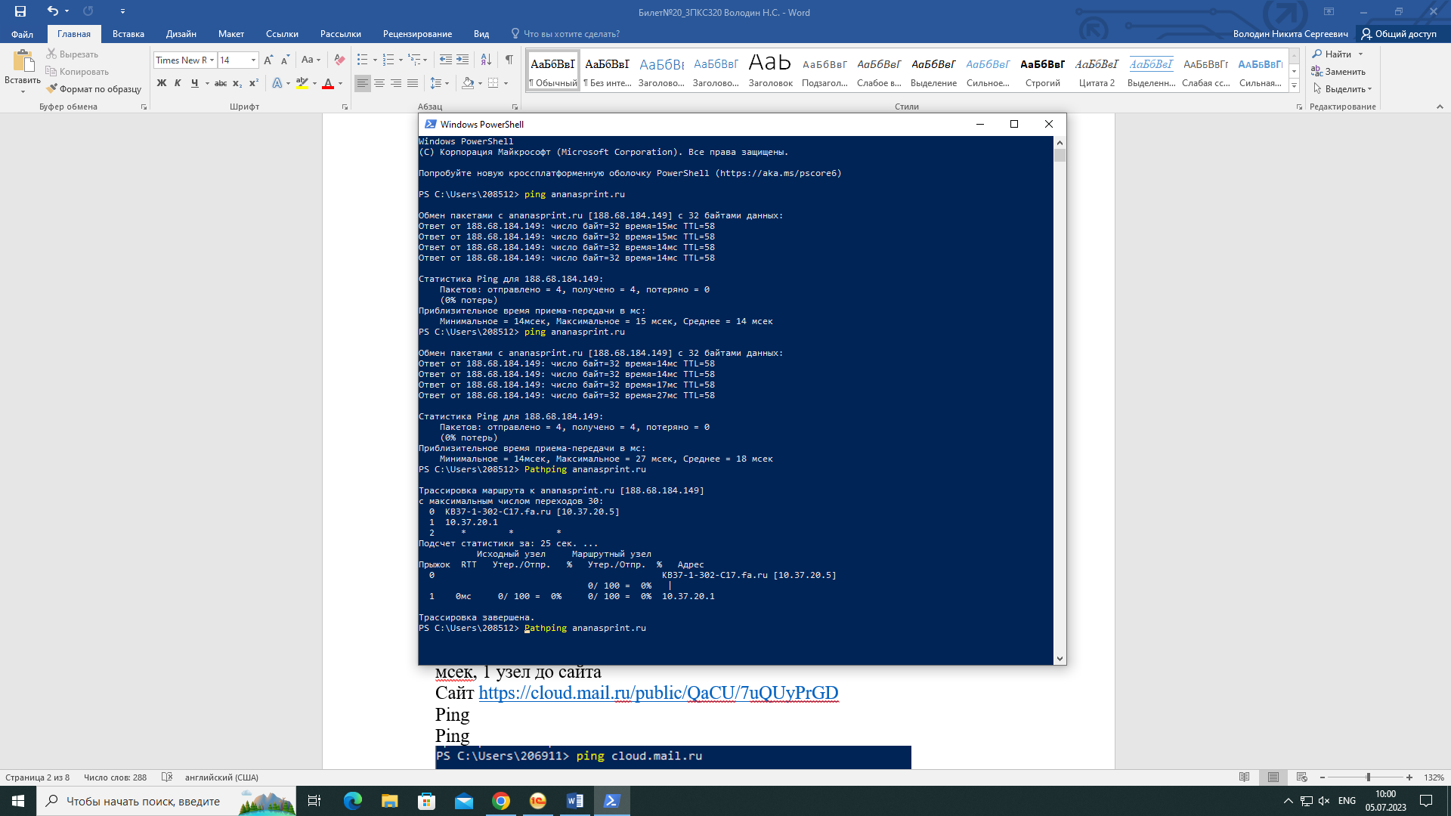

Сайт <https://ananasprint.ru/spm/#/> доступен, время ответа на один пакет – 15 мсек, 1 узел до сайта

Сайт <https://cloud.mail.ru/public/QaCU/7uQUyPrGD>

Ping

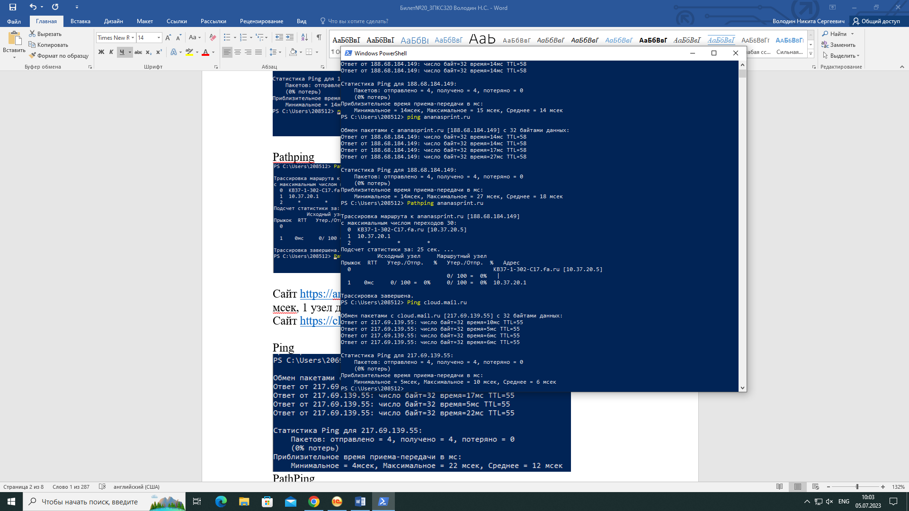

PathPing

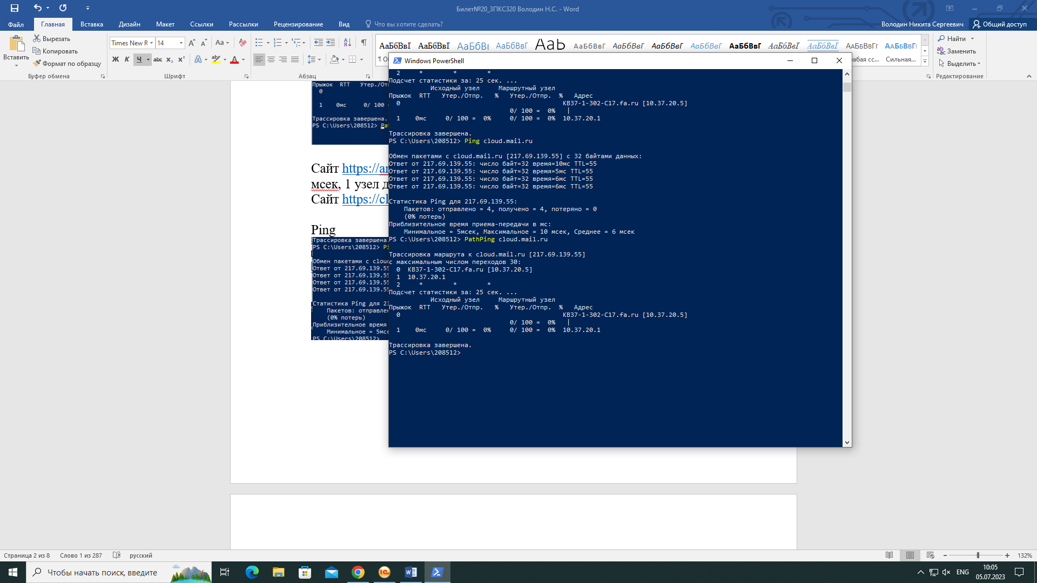

Сайт <https://cloud.mail.ru/public/QaCU/7uQUyPrGD>

доступен, время ответа на один пакет – 12 мсек, 1 узел до сайта

Сайт <https://w4.cuevana3.ai>

Ping

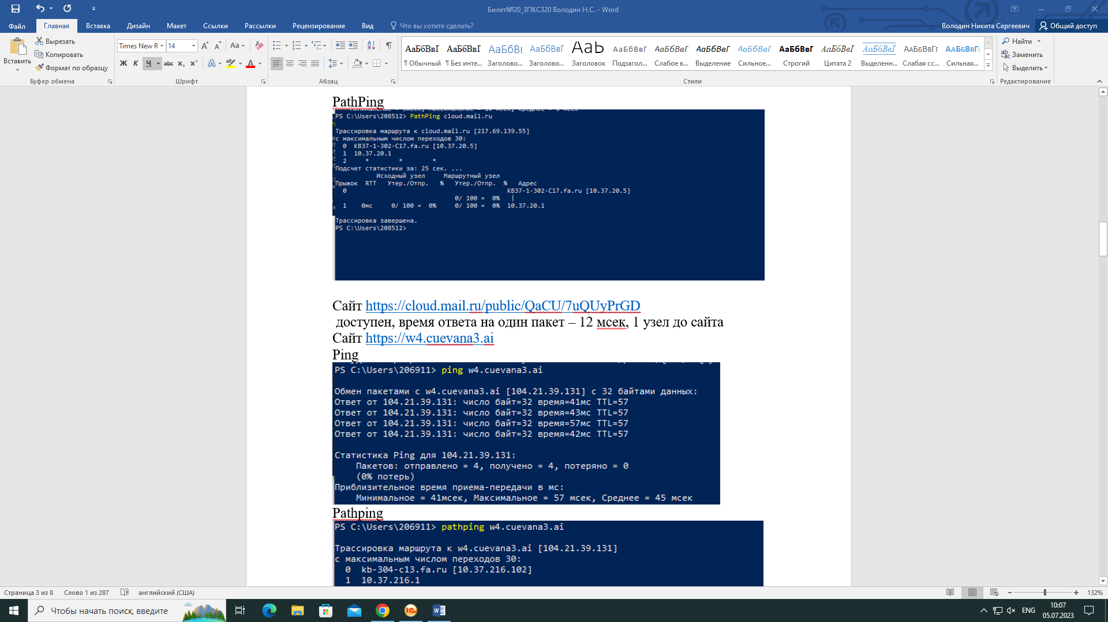

Pathping

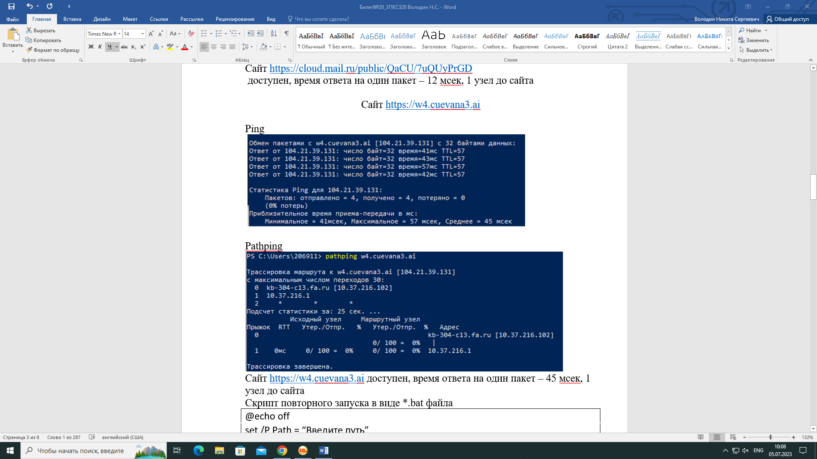

Сайт <https://w4.cuevana3.ai> доступен, время ответа на один пакет – 45 мсек, 1 узел до сайта

Скрипт повторного запуска в виде *.bat файла

@echo off

set /P Path = “Введите путь”

ping -t %Path%

pathping %Path%



Для чего предназначены Tracert/Pathping и в чем между ними разница?

Tracert и Pathping – команды, предназначенные для диагностики и отладки сетевых проблем. Они позволяют отследить маршрут пакета от отправителя до получателя.

В чем разница – Tracert – отправляет серию пакетов и прослеживает их путь через сетевые узлы, а Pathping сочетает в себе Tracert и Ping, так же отправляет серию пакетов, прослеживает их путь, но и показывает время ответа сервера на пакет.

Причины неудачных завершений:

1) Проблема на сетевом хосте

2)Блокирующее ПО

3) Ограничение сети от провайдера

4) Ошибка в адресе

5) Нет доступа в интернет

**Задание 2**

Таблица устройств

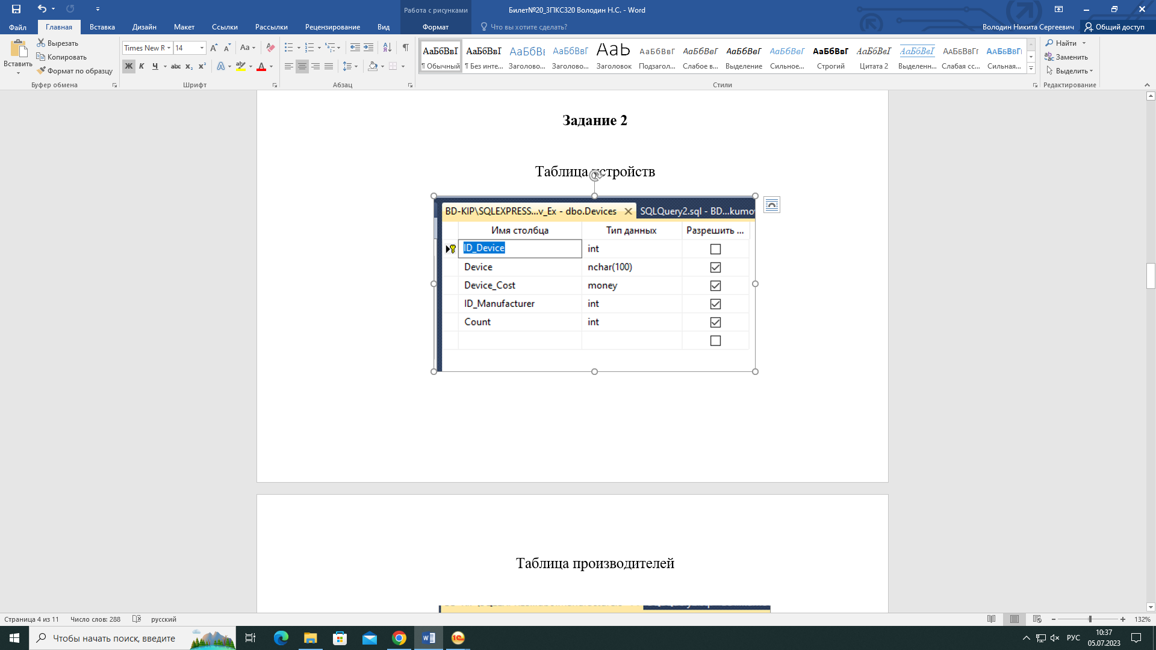

Таблица производителей

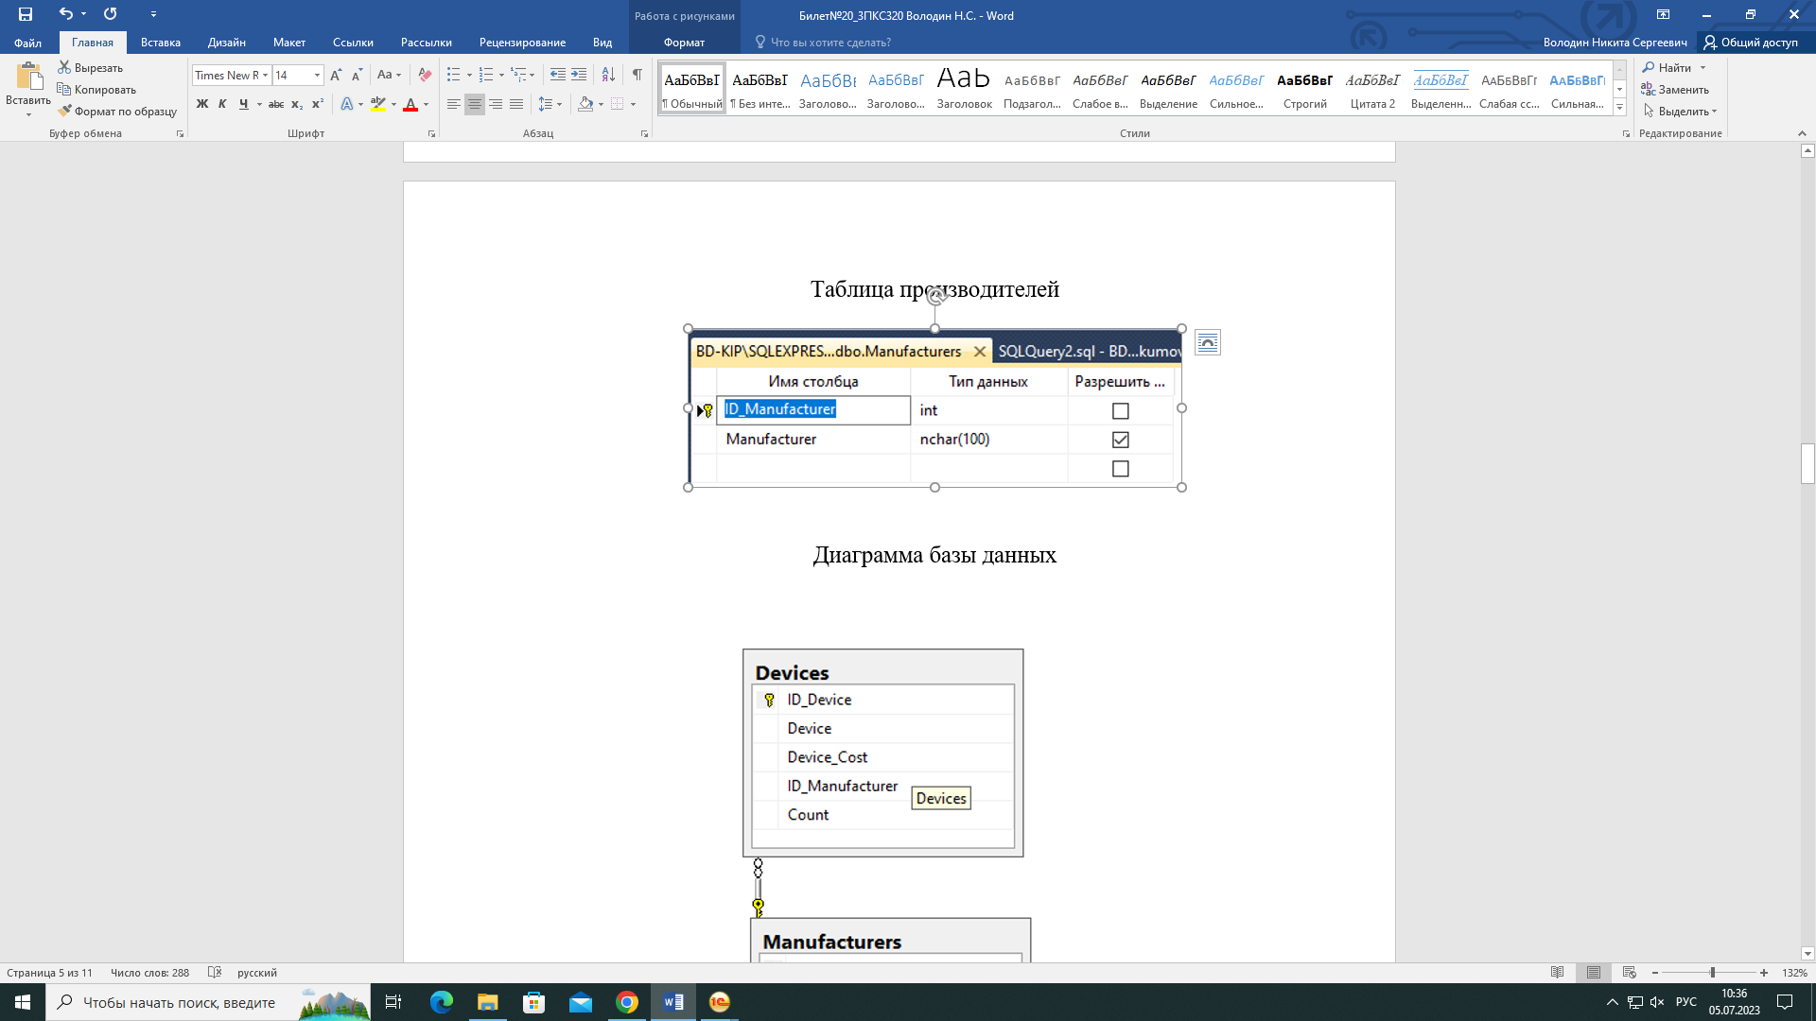

Диаграмма базы данных

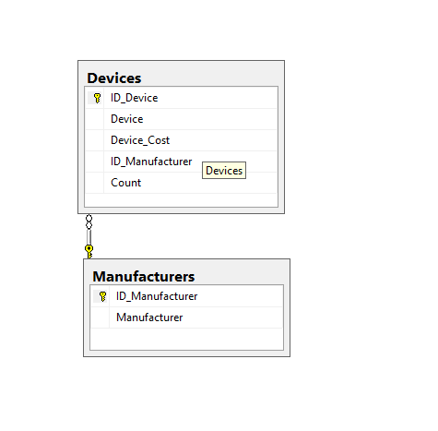

Запрос для расчета стоимости закупаемого оборудования

SELECT M.ID_Manufacturer as 'id', M.Manufacturer as 'Производитель', D.Device as 'Оборудование', D.Device_Cost*D.Count as 'Общая стоимость'

FROM Manufacturers M

INNER JOIN Devices D on M.ID_Manufacturer = D.ID_Manufacturer

Результат запроса

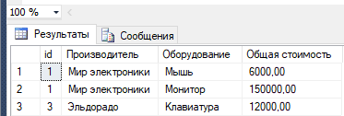

**Задание 3**

Справочники

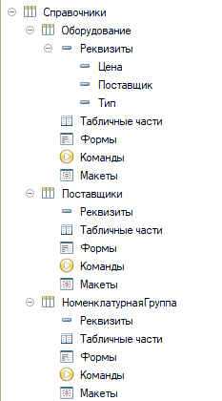

Документы

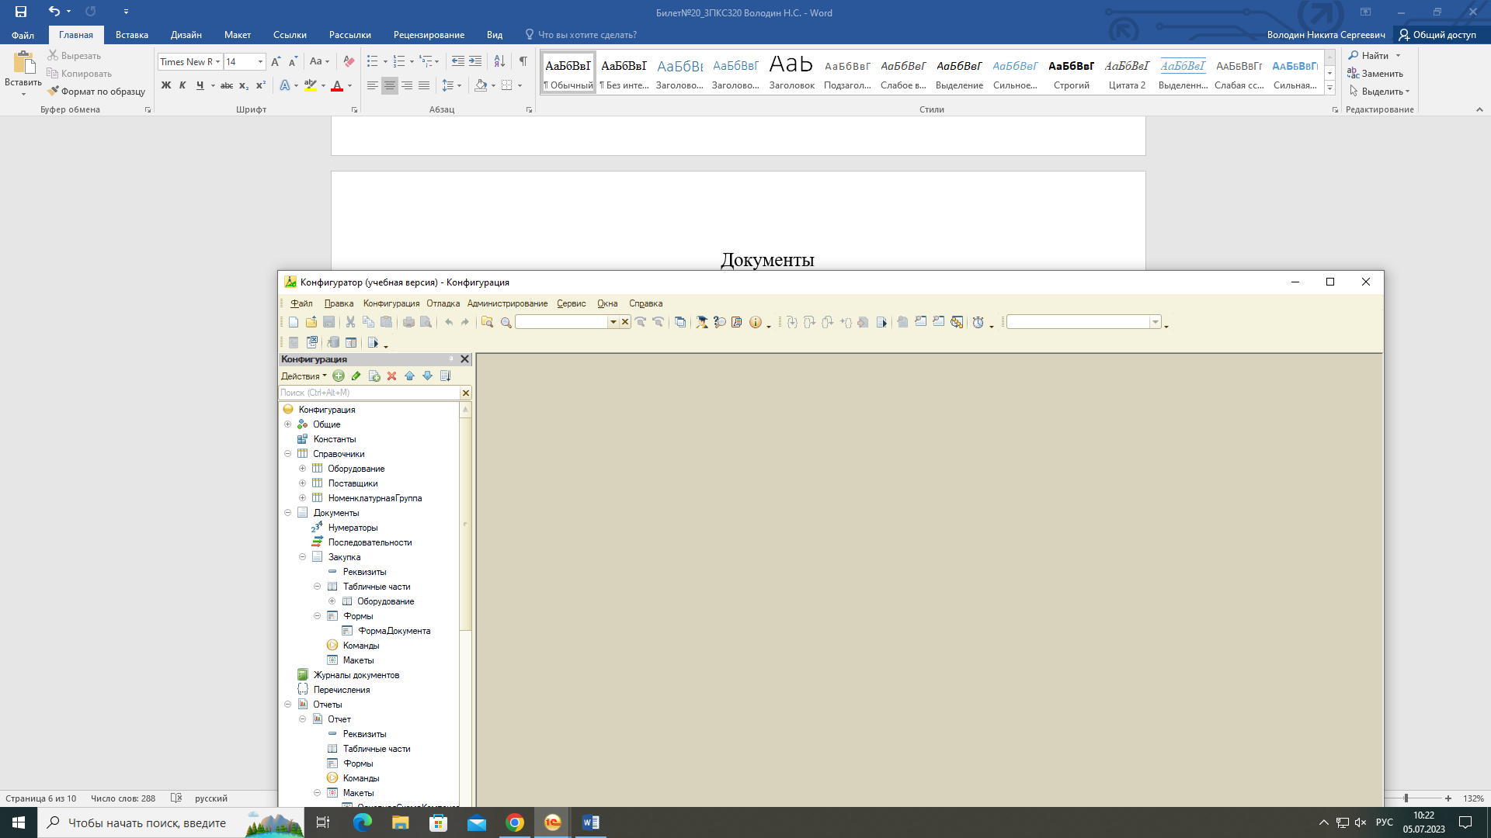

Отчеты

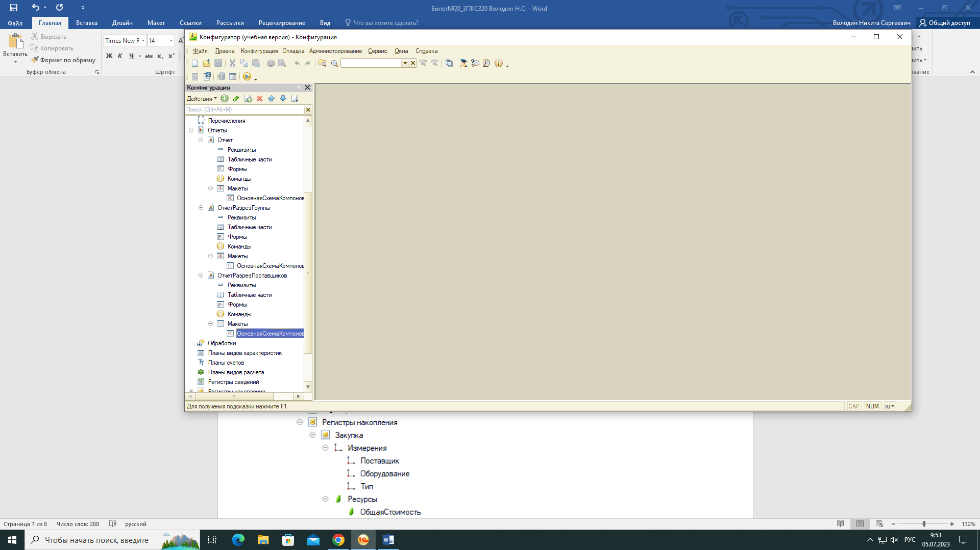

Регистр накоплений

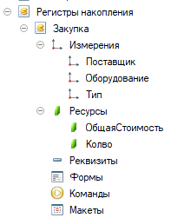

Заполнение документа

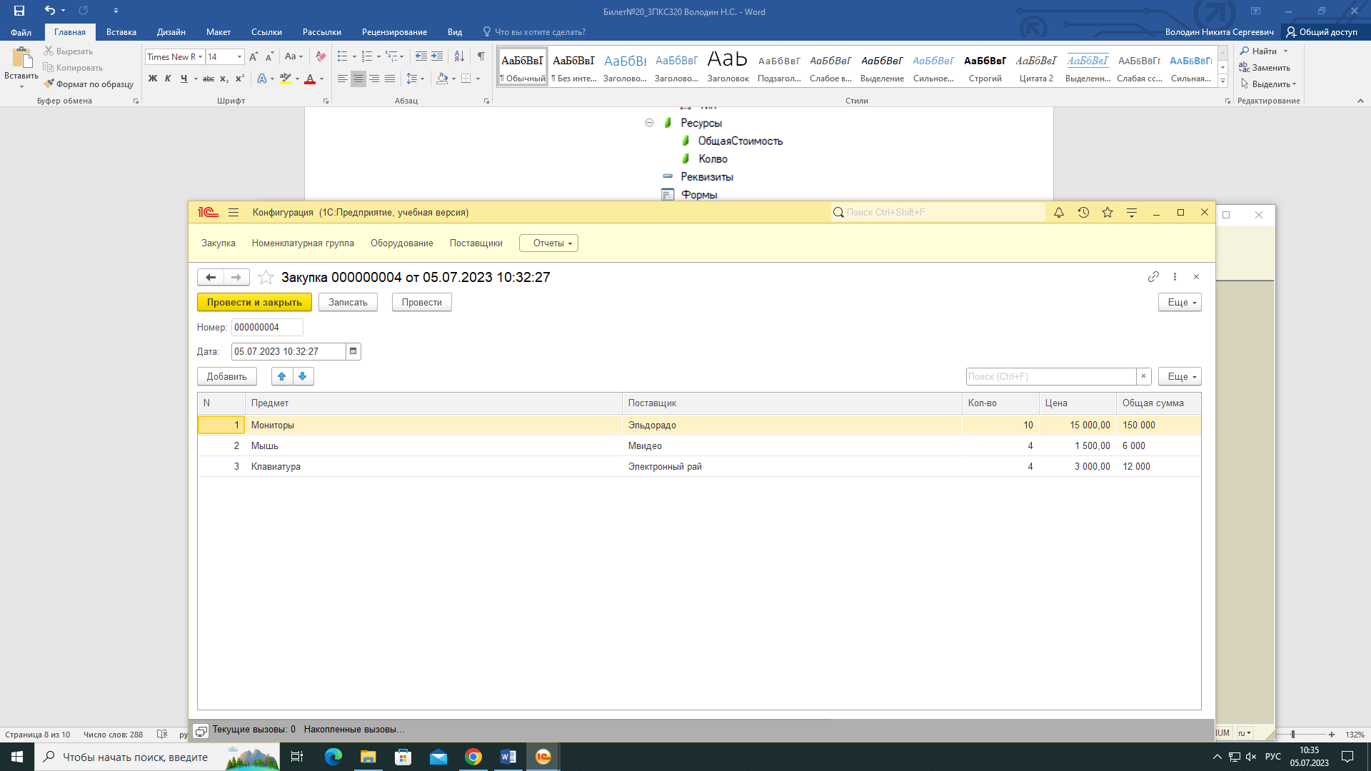

Движения в регистре

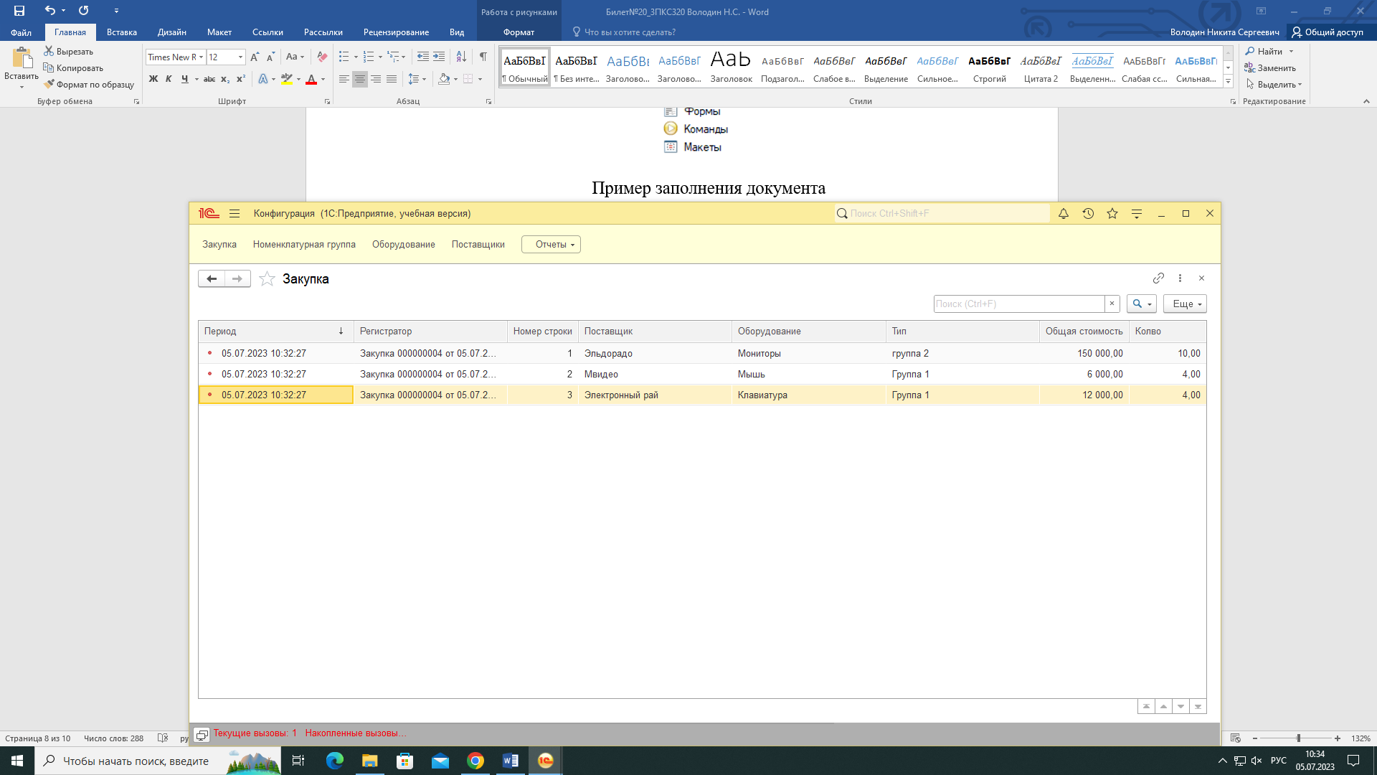

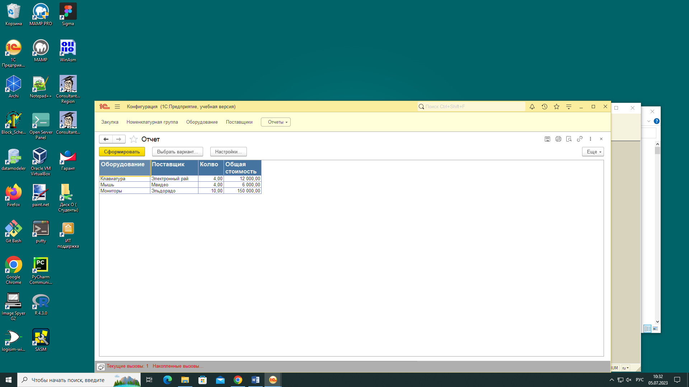

Отчет в разрезе групп

